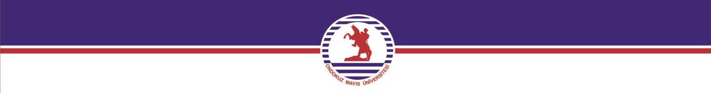

T.C.
ONDOKUZ MAYIS ÜNİVERSİTESİ

Toplumsal Yaşama Katkı Etkinlik Raporu

Fakülte/Birim Adı: | Sağlık Hizmetleri Meslek Yüksekokulu
Etkinlik Adı: | Fidan Dikimi
Etkinlik Tarihi: | 29.04.2025
Etkinlik Yeri: | Sağlık Hizmetleri Meslek Yüksekokulu Bahçesi
Etkinlik Türü: | Sosyal Sorumluluk Projesi
Etkinlik Amacı: | Doğanın korunması adına daha yaşanılabilir bir çevre oluşturma bilincinin aşılanarak, üniversitemiz çevresine büyük katkı sağlamak, toplumsal dayanışmayı arttırmak.
Hedef Kitle: | Öğrenciler, akademik ve idari personel
Etkinlik İçeriği: | Topluma katkı sağlamak amacıyla Meslek Yüksekokulumuz bahçesine fidan dikilmesi
Katılımcı Sayısı ve Profili: | 50 kişi
Gerçekleştirilen Faaliyetler: | Öğrenciler, akademik ve idari personelin fidan dikmesi

Katılımcılardan Alınan Geri Bildirimler:

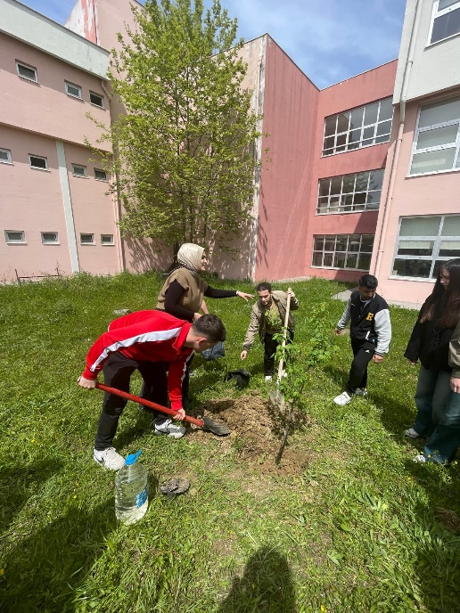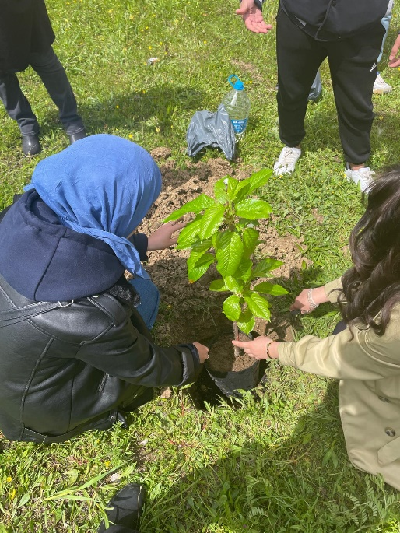
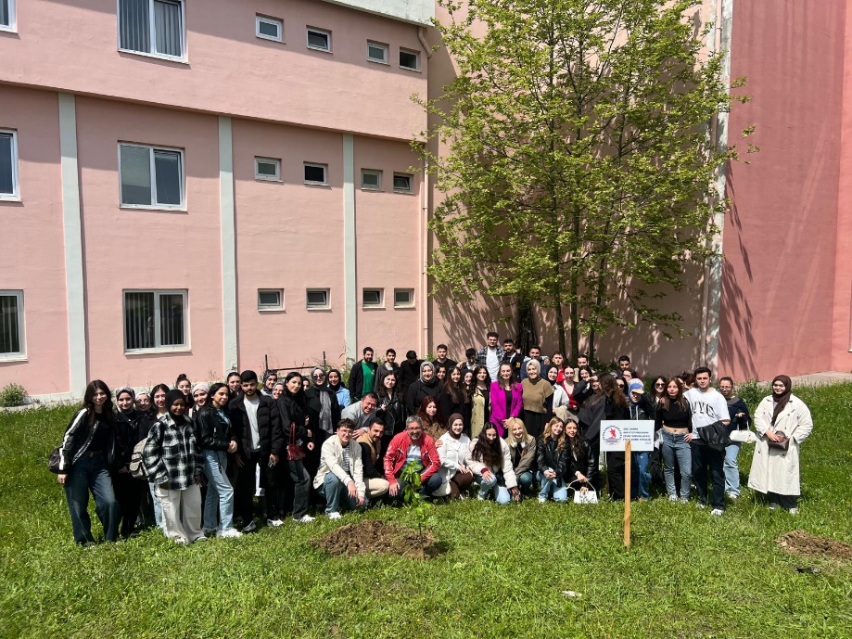

Sonuçlar ve Değerlendirme:
Müdürümüz Dr. Öğr. Üyesi Faruk TAN ile Tıbbi Hizmetler ve Teknikler Bölümü öğretim elemanlarından Öğr. Gör. Nursel BAYRAK’ın öncülüğünde 29.04.2025 tarihinde Fidan Dikimi etkinliği düzenlenmiştir. Etkinliğe Tıbbi Hizmetler ve Teknikler Bölüm Başkanı Öğr. Gör. Dr. Tuğba ÇINARLI, Öğr. Gör. Dr. Mehmet Mustafa TİLEKLİ, Yüksekokul Sekreterimiz Yaşar TURHAN, idari personelimiz ve öğrencilerimiz katılmışlardır. Faaliyet sonunda toplu olarak fotoğraf çekimi gerçekleştirilmiş, o sırada öğrencilerimizden sözlü olarak geri bildirimler alınmıştır. Her yıl Nisan ayında düzenlenen Fidan Dikimi etkinliği, doğanın korunması adına yaşanılabilir bir çevre oluşturma bilinci aşılarken, üniversitemiz çevresine de büyük katkı sağlamaktadır. Aynı zamanda bu etkinlik, toplumsal dayanışmayı da arttırmaktadır. Söz konusu etkinlik anında gerçekleştirilen mülakatlarda, öğrencilerimizden gelen en önemli geri bildirim, kendilerine doğa sevgisinin aşılanması olmuştur. Fidan dikme konusunda motive olmuşlar, sonraki süreçlerde toplumu fidana ve ağaçlandırmaya özendirerek bu bilincin yayılmasına yardımcı olacaklarını söylemişlerdir. Meslek hayatlarında sağlık personeli olarak topluma hizmet edecekleri için, bir canlıya hayat vermenin kendileri için ne denli önemli olduğunu bir bakıma somutlaştırmışlardır.


Kurupelit Kampüsü 55139 SAMSUN Tel: +90 362 312 19 19 Faks: +90 362 457 60 91 iletisim@omu.edu.tr www.omu.edu.tr

